DIA 10 DE JUNIO: TERCERO A-B-C

TAREAS: PRÁCTICAS DEL LENGUAJE.

CONTINUAMOS TRABAJANDO CON EL CUENTO: “EL GATO BOTAS” PARA SEGUIR COMPRENDIENDO Y ESCRIBIENDO CADA VEZ MEJOR.

REALIZAMOS, LAS SIGUIENTES ACTIVIDADES.

1) ESTE GATO SE HIZO FAMOSO POR SU ASTUCIA Y POR SUS BOTAS. ¿QUÉ PASARÍA SI EN VEZ DE BOTAS LLEVARA OTRO CALZADO?

A) ENCERRÁ LA OPCIÓN QUE PREFIERAS PARA CALZAR AL GATO:

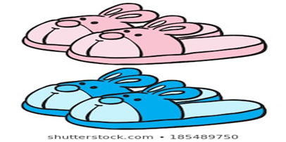

B) ¿CÓMO SE LLAMARÍA ESTE CUENTO? ___________________________________

C) ¿DÓNDE TRANSCURRIRÍA LA HISTORIA? _________________________________

D) ¿CÓMO SERÍA EL GATO Y QUÉ HARÍA?___________________________________

E) IMAGINÁ UNA ESCENA DE ESE CUENTO Y DIBUJALA.

**MIÉRCOLES 10 DE JUNIO CIENCIAS SOCIALES**

**VENIMOS DE LEJOS**

1-TE PROPONGO MIRAR ESTAS IMÁGENES, OBSERVÁ ATENTAMENTE SUS ROPAS, VALIJAS…DETALLES DE UNA ÉPOCA MUY DISTINTA A LA NUESTRA.

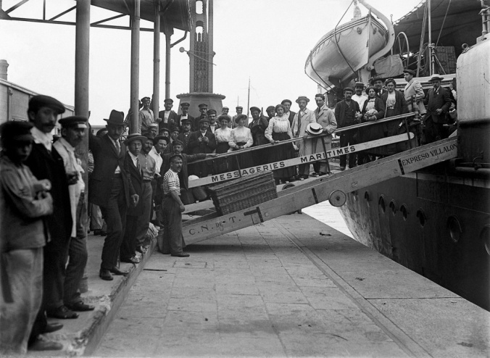

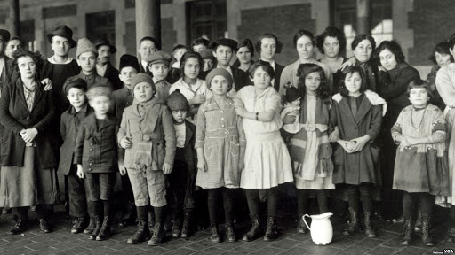

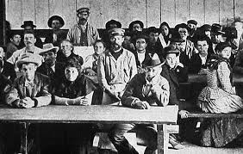

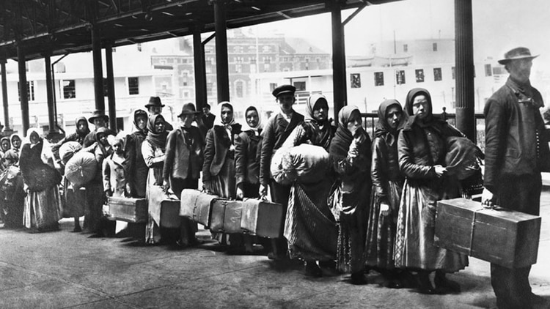

SEGURAMENTE TE LLAMARÁN LA ATENCIÓN ESTAS FOTOGRAFÍAS.SON DEL AÑO 1871 AL 1900.HAY FAMILIAS QUE LLEGABAN A NUESTRO PAÍS DESDE LUGARES MUY REMOTOS,VENÍAN EN BARCO A BUSCAR UN LUGAR PARA VIVIR, MUCHOS DE ELLOS ESCAPANDO DE LA GUERRA, POR FALTA DE TRABAJO,POR NECESIDADES DE UNA VIDA MEJOR.LA MAYORÍA PROVENÍA DE EUROPA

ENTRE ELLOS SE ENCONTRABAN ITALIANOS,ESPAÑOLES ,ALEMANES… INGRESARON A ARGENTINA BUSCANDO UN FUTURO MEJOR. SE LOS LLAMÓ INMIGRANTES.

2-TE DEJO AQUÍ UNA HISTORIA DE UNA SEÑORA QUE VINO EN BARCO CON SU FAMILIA SIENDO PEQUEÑA.

<https://www.youtube.com/watch?v=oEcO3ygXwY0>

LUEGO DE ESCUCHARLO, IMAGINÁ Y ESCRIBÍ CÓMO SERÍA VIVIR EN ESE TIEMPO EN EL BARCO. ACORDATE MUY BIEN LO QUE ELLA NOS CUENTA EN SU RELATO.

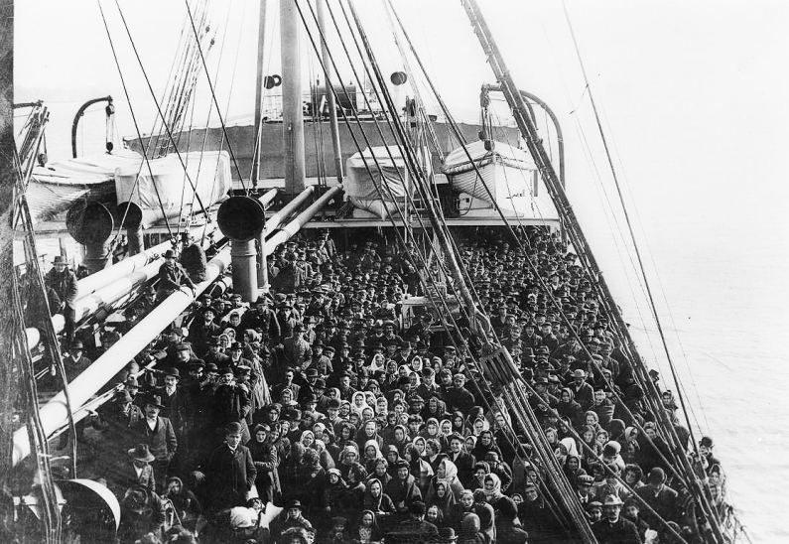

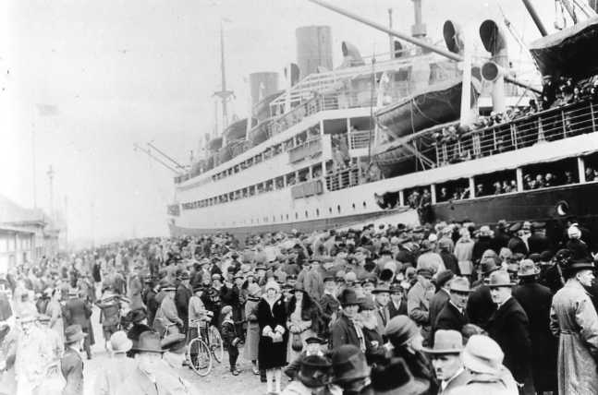

MIÉRCOLES 10 DE JUNIO

RECORDANDO…

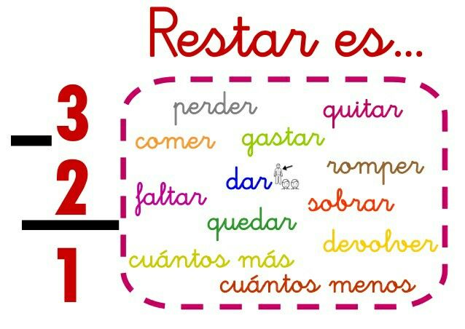

LEEMOS, RESOLVEMOS Y COMPLETAMOS EL SIGUIENTE CUADRITO:

|  |
| --- |
| Carmen cosechó 1725 kilos de papas. Y tiene pensado venderlas en el mercado. Pero decidió quedarse con 275 kilos para su consumo el resto del año. ¿Cuántos kilos le quedaron para vender en el mercado? |

|  |  |  |
| --- | --- | --- |
| DATOS: | OPERACIÓN: | RESPUESTA: |

